Vysoká škola technická a ekonomická
v Českých Budějovicích

Ústav technicko-technologický
Ing. Strojírenství

Závěrečná zpráva
o průběhu semestrální praxe

Bc. Jakub Tomášek
2024
Prohlášení
Prohlašuji, že jsem závěrečnou zprávu o průběhu semestrální praxe vypracoval/a samostatně a že údaje zde uvedené jsou pravdivé.
V Českých Budějovicích, dne: 11.01.2024 ……………………………………………………
vlastnoruční podpis

Obsah
1 Úvod 1
2 Náplň a průběh praxe 2
3 Zhodnocení praxe studentem 3
4 Závěr 4
Přílohy 5

Úvod

Celoplošně existujícím odborníkem, jak na projektování, tak i na přípravu a stavbu průmyslových zařízení je k dnešnímu dni Reining Group. Společnost se orientuje především na chladící systémy, výstavbu kotlů, na rekuperaci tepla a vodních či parních okruhů pro různé průmysly jako jsou ocelářské, železářské nebo chemické. Společnost Reining Group zvládla postavit a zmodernizovat více než 400 průmyslových závodů po celém světě, a to od roku 1947, kdy byla společnost založena. Veškeré služby, které Reining group nabízí pochází z jednoho zdroje. Služby začínají od poradenství, vývoj a managment daného projektu, nákupem až po kompletní stavbu a přípravu daného průmyslového závodu do provozu.

Společnost má dále tři pobočky. Dvě z nich sídlí v Německém Mülheim an der Ruhr a to Reining Heisskühlung, která se zaměřuje na chladicí systémy a kotle na odpadní teplo pro ocelářský průmysl, průmysl neželezných kovů a válcovny. Druhá pobočka – Reining Albrecht InduTherm, se zaměřuje na průmyslové kotle pro chemický a neželezný průmysl, environmentální techniku. Třetí pobočka Reining Engineering & Services se nachází v Českých Budějovicích a vznikla v roce 2019, kde byla vykonávána praxe. Tato pobočka se specifikuje především na plánování, výpočty, projektování a dokumentaci průmyslových zařízení pro vývoj nejefektivnějšího a ekonomicky atraktivního řešení.

Náplň a průběh praxe

- Práce s konstrukčním programy od skupiny Autodesk (AutoCad, Inventor, NavisWork, Plant 3D) včetně databáze a zálohování velkých projektů s přenosem na server.
- Konstrukční návrhy včetně výrobní dokumentace, zejména závěsné systémy pro armatury, nosníkové a rámové konstrukce, vedení tras armatur pro tekutá a plynná média a návrhem elektrických/naftových agregátů pro systémy.
- Posuzování konstrukčních návrhu již s existujícím stavem, a to včetně hledání kolizí a provádění revizí nových systému, popřípadě odstranění chyb.
-Přenášení stávajících stavů z výkresů do 3D
- Do výrobní dokumentace dodat i vhodné metody svařování včetně výpočtu strojních časů a sečtení potřebných materiálu, objednání a cenové kalkulace pro stavbu.
- Hledání nových konstrukčních řešení, které by snížily pořizovací cenu závěsných systémů pro potrubí.
- Seznámení s novými technickými normami (ISO, ASME).
- Tvorba databází pro používání součásti v AutoDesk Plant (potrubí, kolena, ventily atd.)
- Aktivní vedení na projektu včetně rozdělování daných úloh pro zefektivnění procesu (Návrh, kalkulace, výpočty).
- Provádění výpočtů, různých charakteristik (napětí, statika, teplotní nebo emisní zátěž daných kotlů).
- Volba vhodných materiálu pro co nejvyšší zachování účinnost systémů.
- Služební cesty ke konkrétnímu sytému pro fyzické zaměření rozměrů nebo provedení 3D scanu prostředí.

Zhodnocení praxe studentem
Praxe, která začala už počátkem roku 2020 mi přinesla mnoho nových poznatků, ale především pomohla propojit naučenou teorii během studia s praktickou částí v provozu. Z tohoto důvodu se společností Reining Group spolupracuji od doby mé praxe, až po současnost. Profesní pozice konstruktéra, kterou jsem zde vykonával, mi velice přiblížila práci se softwarem Autodesk a získal jsem díky tomu mnoho nových zkušeností a naučil se důležité funkce související se zmiňovaným softwarem. Jednou z dalších obrovských výhod je, že jsem si rozšířil znalosti ohledně čtení výkresové dokumentace, dále se seznámil s moderními trendy ve strojírenství a v neposlední řadě obohatil svůj přehled o výrobních technologiích. Tato zkušenost mi dále pomohla umět pracovat v kolektivu, řídit projekt nebo sestavit časový rozvrh pro plnění plánu projektu do daného termínu.
Přínosem ovšem bylo také nesení velké zodpovědnosti, práce pod tlakem a zlepšení odborné angličtiny ve strojírenství, neboť se projekty zpracovávali pouze pro zahraniční klienty.

Závěr
Praxi hodnotím jako jednu velkou zkušenost, která pro mě byla rozhodně přínosem. Splnila mé očekávání a teoretické znalosti, které jsem nabil během studia, jsem mohl efektivně využít v ostrém praktickém provozu. Znalosti jsem plně využil ať už v oblasti hledání konstrukčního návrhu, u výpočtů a vedení, strategie nebo time managementu. Vzhledem k tomu, že se většinou teorie od praxe lehce liší, jsem moc rád, že jsem se i s praxí mohl seznámit a zároveň zjistit, které aspekty jsou a budou pro mě důležité. Závěrem bych tedy praxi shrnul tak, že mi pomohla získat komplexní přehled o chodu konstrukčního projektu od prvního náčrtu až po finální zaslání do výroby a získat potřebné znalosti a zkušenosti do mé profesní budoucnosti. Do přílohy přikládám konkrétní situace, kterým jsme během praxe věnovali náš čas.

Přílohy
Příloha 1: Ukázka práce – Konstrukční návrh do jíž existujícího systému za pomocí 3D scanu
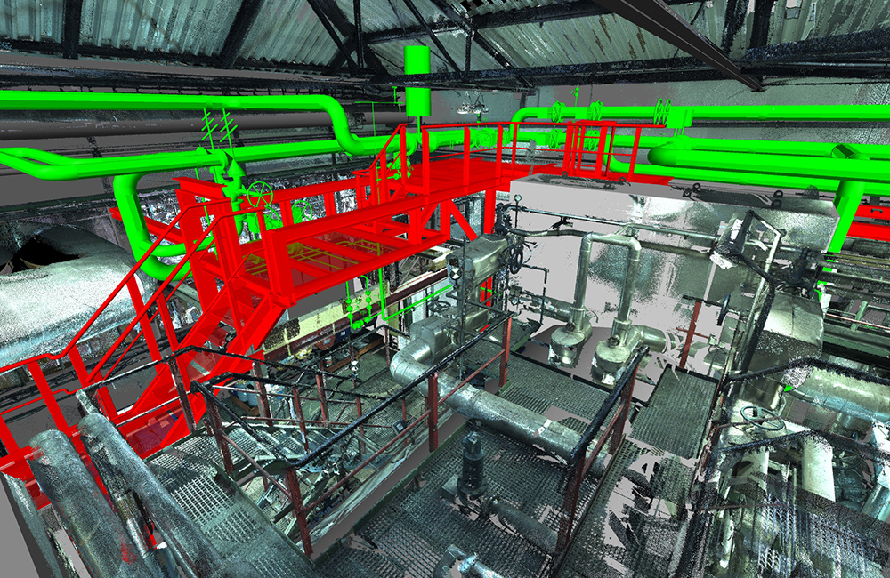

Příloha 2: Ukázka práce – Konstrukční návrh ocelové konstrukce pro tepelný výměník
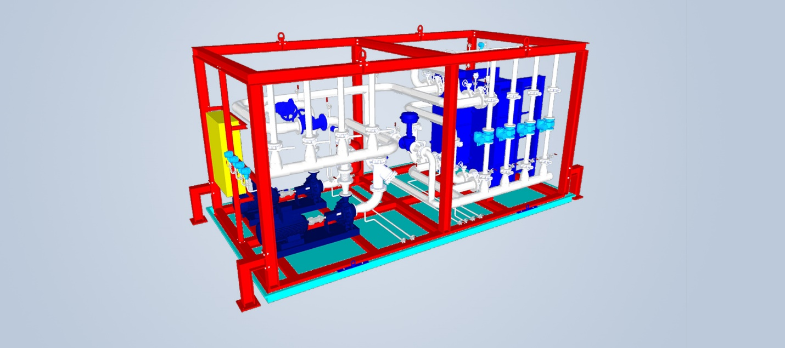

Příloha 2: Ukázka práce – konstrukční návrh kotelny
